**การดำเนินการตามขอบเขตที่กำหนดผ่านตัวชี้วัด CCI บนรูปแบบการ**

**บริหารจัดการเงิน**

**An Implementation of Zoning Method with CCI Indicator Based on Money Management**

กิตตินันท์ น้อยมณี1,อนุพงศ์ ไพโรจน์2,ปรัชญ์ ปิยะวงศ์วิศาล3,เจษฎาพงศ์ รัตนา4,พรชัย คำแดง5

สาขาวิชาวิศวกรรมคอมพิวเตอร์ คณะวิศวกรรมศาสตร์ มหาวิทยาลัยเทคโนโลยีราชมงคลล้านนา เชียงใหม่

128 ถนนห้วยแก้ว ตำบลช้างเผือก อำเภอเมือง จังหวัดเชียงใหม่ 50300 โทรศัพท์ 053-921444 ต่อ 2130

E-mail thailandfxwarrior@gmail.com 1, anupong@gmail.com2, piyawong@gmail.com3, mvhitt@gmail.com4, pangliverpool1991@gmail.com5

บทคัดย่อ

การใช้ระบบเทรดอัตโนมัติทั่วไปนั้นจะใช้แนวคิดแบบ Return base หรือ การเปิดการซื้อขายโดยการคำนึงถึง EGO เทรดตามอารมณ์เป็นหลักซะส่วนใหญ่ซึ่งผลที่ได้ก็ คือ จะได้ระบบการเข้า order ที่ส่งผลเสียให้กับบัญชีของผู้ลงทุนและระบบไม่ยั่งยืนมี drawdown ที่มาก ดังนั้นระบบของโครงการพบว่ามีอีกวิธีอีกทางเลือก คือ การใช้แนวคิดแบบ Risk base จะคำนึงด้านการบริหารเงินในบัญชีของผู้ใช้งานควบคู่กับการบริหารจัดการความเสี่ยง ซึ่งการนำแนวคิดนี้จะรวมไปถึงการเลือกโซนในระหว่างกรณีของราคาแท่งเทียนที่ปิดสูงสุดและปิดต่ำสุดของโซน 25 – 50 % กราฟ ซึ่งระบบของโครงการใช้แนวคิด KZM แบบ C หรือ Killer Zone Model แบบ C ซึ่งเป็น Close system โดยใช้ ตัวชี้วัดแบบ CCI รวมเข้ากับระบบที่บริหารดูแลตัวเองได้แบบยั่งยืนและปลอดภัย

**คำสำคัญ :** โปรแกรมเทรดอัตโนมัติสำหรับ forex, forex ea, ระบบเทรด KZM

Abstract

This project was conducted to develop and design close system followed Killer Zone by Mudleygroup (KZM model) for investment in forex run on Expert Advisor (EA) with Metatrader 4. Implementation of Zoning Method and ordered BUY only, No stop loss, No port clearing, and make a cash flow forever. Based on money management in a sense is risk base mainly, this model every zone will planed by Max Loss following KZM type A but only strategy This project will go by type c. KZM type C will trading with CCI Indicator by witting every signal before traded. After all. This close system will created in Expert Advisor (EA) in the KZM type C pattern as before.

**Keyword:** forex, KZM model, Zone trading, Expert Advisor, Forex close system

**1. บทนำ**

ในตลาด forex ว่ากันว่าถ้าอยากจะเป็นนักเก็งกำไรที่เก่งกาจจะต้องฝึกโดยเฉพาะกับการฝึกดูกราฟหุ้นให้ช่ำชอง อย่างไรก็ตามเหตุผลบางอย่างที่ว่า เหตุใดในปัจจุบันนักลงทุนจึงไม่ค่อยเห็นด้วยกับการฝึก ดูกราฟ ตีกราฟ ลากเส้นกราฟ แบบดั้งเดิมมากสักเท่าไหร่นัก งานทดลองที่ชี้ให้เห็นว่านักลงทุนสามารถที่จะสรุปผลและวิเคราะห์กราฟออกมาได้ต่างกัน ถึงแม้ว่ากราฟที่นักลงทุนเห็นนั้นจะเป็นกราฟของหุ้นตัวเดิมๆในช่วงเวลาเดิมๆไม่เปลี่ยนแปลง โดยความไม่สม่ำเสมอในการประมวลผลเหล่านี้สามารถเกิดขึ้นได้จากหลายๆสาเหตุ ไม่ว่าจะเป็นสภาพแวดล้อม, อารมณ์ และความเหนื่อยล้าของสมอง

งานวิจัยที่ชี้ให้เห็นว่าสมองของนักลงทุนนั้นถูกออกแบบมาเพื่อมองหารูปแบบบางอย่างอยู่เสมอ ซึ่งทำให้ในหลายๆครั้งนักลงทุนทำการสรุปถึงรูปแบบบางอย่างขึ้นมาโดยที่มันไม่มีจริง หรือมีอยู่จริงแต่ไม่มีประโยชน์ในการทำกำไรดังนั้นเพื่อเป็นการเอาชนะความไม่สม่ำเสมอของอารมณ์และความเหนื่อยล้าทางเลือกหนึ่งที่ดีคงหนีไม่พ้นการนำระบบที่ได้จากการวิจัยและวิเคราะห์ มาแล้วมาทำให้เป็นโปรแกรมช่วยในการซื้อขายโดยอัตโนมัติซึ่งตัวโปรแกรมจะถูกสร้างจาก โปรแกรม การซื้อขายอย่าง Metatrader 4 โดยใช้การแก้ไขจากภาษา MQL4 มาทำการสร้าง Expert หรือ หุ่นยนต์ สำหรับการเทรด forex โดยเฉพาะ

**2.ทฤษฎีเกี่ยวข้อง**

ความสำเร็จจากการเทรด Forex นั้นไม่สามารถเกิดขึ้นได้ เพียงแค่นักลงทุนมีแผนการเทรดที่ดีเท่านั้น อีกสิ่งที่สำคัญ และจำเป็น นั่นคือนักลงทุนต้องทำตามแผนนั้นอย่างมีวินัยด้วย เทรดตามแผน และไม่ เทรดตามอารมณ์ ถึง ในขณะที่ ความกลัว อาจะทำให้พลาดโอกาสที่ดี ในตลาดได้เช่นกันกำไรจากตลาด Forex นั้นสูง และ เร็ว กว่าการเทรดชนิดอื่นมาก อย่างไม่ต้องสงสัย การเข้าถึงตลาดนั้นก็ไม่มีข้อจำกัด, ความลื่นไหลของตลาด, เป็นการลงทุน โดยไม่จำเป็นต้องใช้เงินทุนมาก ด้วย อัตรา leverage ที่สูง และ ไม่มีข้อจำกัดในการ Short Selling ทำให้ตลาด Forex สามารถทำกำไรได้สูงมาก การวางแผนการลงทุนอย่างฉลาด

**2.1 รายงานการศึกษาที่เกี่ยวข้อง**

จากการได้ศึกษาหัวข้อบรรยายเรื่อง How to reduce Drawdowns ข้อมูลซึ่งเผยแพร่เมื่อวันที่ 12 พฤษภาคม 2017 โดย คุณเอกจาก YouTube Channel ที่มีชื่อว่า cwayinvestment ซึ่งได้ให้ข้อมูลเกี่ยวกับ How to reduce Drawdowns โดยมีรายละเอียด 5 ข้อสาคัญดังนี้ 1) วางแผนจากัด Drawdowns ที่มีโอกาสเกิดขึ้นพร้อมรับมือ ตัวอย่างเช่น 50%, 40% และ 35% เป็นต้น จากนั้นวางระดับความคุมปริมาณ Drawdowns ออกเป็น 3 ระดับ (Level 1, Level 2 และ Level 3) โดยแต่ละระดับก็แบ่งออกเป็นสัดส่วนเปอร์เซ็นตาม Drawdowns ที่ยอมรับได้ และวางแผนรองรับในแต่ละระดับ ค่า Drawdowns ปัจจัยหนึ่งที่มีผลคือ ค่าความผันผวนตลาด (Volatility of Market) และ ความผิดพลาดของผู้เทรด 2) ติดตามอย่างสม่ำเสมอผ่าน เว็บไซต์หรือแอพพลิเคชั่น Myfxbook ซึ่งเป็นเว็บไซต์เก็บค่าสถิติของข้อมูลการเทรดต่างๆ รวมถึงค่า Drawdowns ในหัวข้อที่ทาการศึกษา ของส่วนขั้นตอนการลด 3) กระบวนการแก้ไช กรณีหากเกิดค่า Drawdowns เกินระดับที่ได้วางเอาไว้ รู้ระดับ Drawdowns ที่เกิด หาเป้าหมายที่จะลด Drawdowns ในระดับนั้นๆ เช่นการทา ClashFlow ที่ได้ไปทบในส่วนทุนที่เกิด Drawdowns ตัวอย่างเช่น Drawdowns 20% ของทุนต้นที่ 1,000 $ ก็หมายความว่า โอกาสเสี่ยงขาดทุนอยู่ที่ 200$ โดยวางแผนไว้ล่วงหน้าว่าจะต้องใช้ ClashFlow กี่ส่วนของ 200$ เพื่อนาไปกลบทุนที่มีโอกาสดังกล่าว แผนการลงมือ หนึ่งในแผนพื้นฐานคือ การใช้ประโยชน์จากรอบเทรด โดยการลด Positions size ลง แล้วใช้จานวนรอบในเทรดเพิ่มขึ้น โดยการเทรดในลักษณะนี้ ผู้เทรดต้องใช้ความอดทนสูงเพราะระยะเวลาเข้าเทรดเพื่อลด Drawdowns จะนาน 4) การป้องกันการเพิ่มขึ้นของค่า Drawdowns โดยระดับที่ควรแก้คือ ที่ 20% ของค่า Drawdowns สูงสุด ถ้ามากกว่านี้อาจมีโอกาสที่จะถูกเหวี่ยงจนเกิด Maximum Drawdowns ได้[10]

**3. วิธีการออกแบบ**

โดยทั่วไปการเทรดฟอเร็กซ์นั่นเราจะต้องมีความรู้ขั้นพื้นฐานมาก่อนรวมไปถึงปัญหาที่พบเจอในเรื่องของการทำกำไรกับตลาดได้แบบยั่งยืนและการควบคุมเงินทุนให้เปิดการซื้อขายในล็อตที่เหมาะสมรวมไปถึงมีการวิเคราะห์การหาค่าของ Drawdown ควบคุมให้คงที่หรือน้อยลงดังนั้นในบทนี้จะเริ่มอธิบายถึงปัญหาที่ต้องการที่จะต้องแก้ไขก่อนเป็นอันดับแรกและรวมไปถึงการอธิบายกระบวนการการแก้ไขปัญหาที่จะเกิดขึ้นให้ได้ผลลัพธ์ที่คลาดหวังไว้โดยจะอธิบายถึงสาเหตุและปัญหาที่พบเจอในการเทรดฟอเร็กซ์อย่างไรให้สามารถมีโอกาสลดความเสี่ยงลงได้มากกว่าระบบทั่วไปและอธิบายถึงหลักการของการแก้ไขปัญหาที่เกิดขึ้นให้บรรลุผลตามความคาดหมาย

**3.1 การสร้างระบบเทรดที่ยั่งยืน**

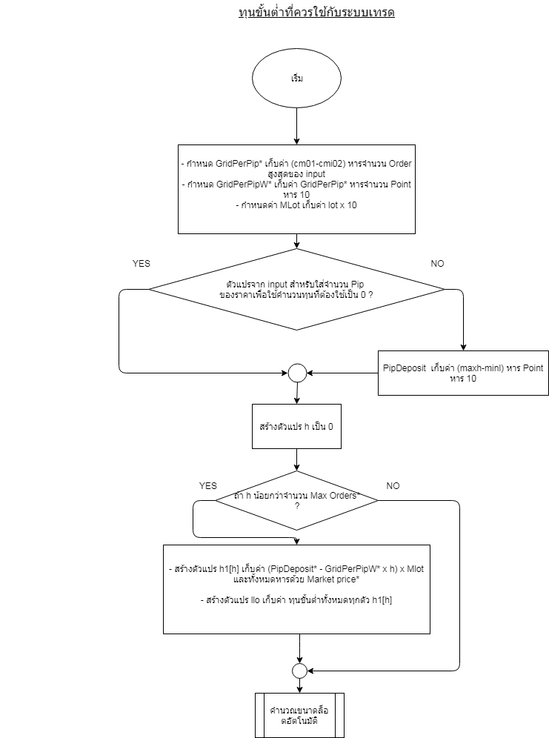

รูปที่ 1 ผังงานการหาค่าทุนขั้นต่ำ

จากรูปที่ 1 ผังงานการแก้ไขปัญหาเพื่อสร้างระบบเทรดที่ยั่งยืน กับการคำนวณระบบล็อต จากรูปดังกว่าจะแสดงให้เห็นว่าเมื่อทราบจำนวนทุนเงินฝากขั้นต่ำที่ระบบได้แนะนำให้ทราบแล้ว การที่จะเปิดขนาดคำสั่งการซื้อขายนั้นจะคำนวณจากเงินทุนที่ระบบมีอยู่นำไปหารกับทุนที่ระบบแนะนำหรือทุนขั้นต่ำแล้วก็มาคูณค่าล็อตก็จะได้จำนวนล็อตที่เหมาะกับการบริหารความเสี่ยงร่วมด้วยกับการคำนวณทุนขั้นต่ำที่จะอยู่ในระบบเทรดแบบปิด

**3.2 การออกแบบโปรแกรม**

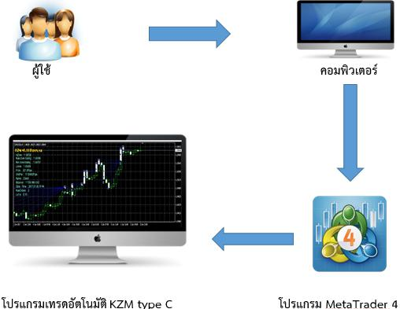

รูปที่ 2บล็อกไดอะแกรม (Block Diagram) วิธีการใช้งานรวมของระบบ

จากรูปที่ 2 เป็นบล็อกไดอะแกรม (Block Diagram) แสดงภาพวิธีการใช่งานรวมของโปรแกรมระบบเทรดอัตโนมัติที่ทำงานตามแบบระบบการซื้อตามโซนโดยที่ผู้ใช้ต้องทำการติดตั้งตัวโปรแกรมระบบเทรดอัตโนมัติที่ทำงานตามแบบ Killer Zone Model ประเภทกอง C ลงในคอมพิวเตอร์ผ่านโปรแกรมเทรดฟอเร็กซ์อย่างโปรแกรมMetaTrader 4 เพื่อทำการติดตั้งและเปิดใช้งานระบบเทรดอัตโนมัติที่ทำงานตามแบบการซื้อตามโซนโดยมีตัวบ่งชี้ CCI มาช่วยในการเปิดคำสั่งซื้อและปิดการทำกำไร

* 1. **ส่วนติดต่อผู้ใช้**

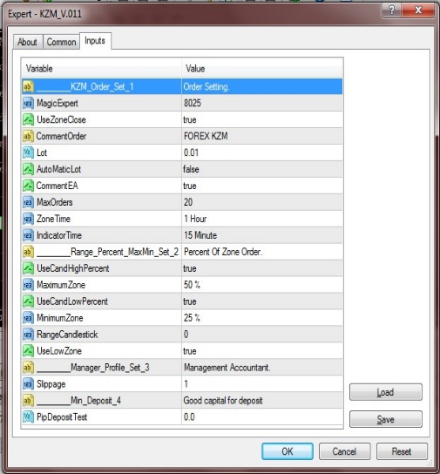

รูปที่ 3 ระบบการป้อนข้อมูล

ระบบป้อนข้อมูลจะใช้ในการเก็บข้อมูลที่ได้จากการกำหนดข้อมูลพารามิเตอร์ส่งให้ตัวโปรแกรมทำการปะมวลผลตามพารามิเตอร์ที่ได้ระบุค่า

**4. ผลการทดลอง**

ในบทนี้จะกล่าวถึงผลการทดลองของโปรแกรม KZM_V.011 โดยมีการทดสอบประสิทธิภาพของโปรแกรมในแต่ละสภาวะของตลาด และทำการบันทึกผลการทดลอง

**4.1 ผลการทำงานจริงของระบบตามสภาวะตลาดปัจจุบัน**

ทำการทดสอบย้อนหลังตั้งแต่วันที่ 1 เดือนสิงหาคม 2017 ถึง วันที่ 15 กันยายน 2017 วิเคราะห์และประเมินผลโดยเว็บไซต์ Myfxbook URL: www.myfxbook.com และติดตามผลการทำงานจริงได้ที่ลิงค์<https://www.myfxbook.com/members/KZM_SYSTEM/kzm-ea-version01/2203251>

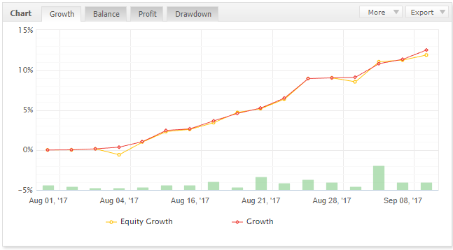

รูปที่ 4 ภาพกราฟในส่วนของการเติบโตกำไร

จากรูปที่ 5 แสดงให้เห็นว่าค่าขาดทุนสะสมสูงสุดยังอยู่ในระบบที่น้อยกว่าขอบเขตงานที่ได้วางเอาไว้ จากผลวิเคราะห์ที่ออกมาได้จากเว็บแอพพลิเคชั่น Myfxbook นั้นได้แสดงให้เห็นว่าค่าขาดทุนสะสมสูงสุดของระบบอยู่ที่ร้อยละ 7.78 เท่านั้น ซึ่งน้อยกว่าค่าร้อยละ 50 ที่ตั้งเป้าสูงสุดเอาไว้เป็นอย่างมาก

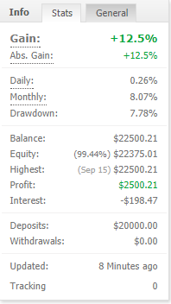

รูปที่ 5 ภาพแสดงค่าสถิติของภาพรวมระบบ

**5. สรุปผลการทดลอง**

โปรแกรมระบบเทรดอัตโนมัติ KZM EA ได้รับค่าทดสอบการประเมินจากการทนการขาดทุนหรือเปอร์เซ็นต์ Drawdown ผ่านการติดตามการทดสอบ forward test ผ่านเว็บไซต์ myfxbook.com น้อยกว่า 50 เปอร์เซ็นต์ได้

**6. กิตติกรรมประกาศ**

ปริญญานิพนธ์ฉบับนี้สำเร็จลุล่วงไปได้ด้วยความช่วยเหลืออย่างดียิ่งของ อ. กิตตินันท์ น้อยมณี อาจารย์ที่ปรึกษาปริญญานิพนธ์ที่ได้ให้คำแนะนำและข้อคิดเห็นต่าง ๆ ของการทำโครงงานมาโดยตลอด และทุนการทำโครงงานบางส่วน ได้รับจากทุนอุดหนุนทำโครงงานของมหาวิทยาลัยเทคโนโลยีราชมงคลล้านนา จึงขอขอบพระคุณมหาวิทยาลัยที่ได้ให้ทุนอุดหนุนทำโครงงานครั้งนี้มา ณ ที่นี้ด้วย

ขอบคุณบุคคลที่ช่วยในการสืบค้นข้อมูลแลกเปลี่ยนความรู้ความคิด และให้กำลังใจในการศึกษาค้นคว้าตลอดมา

ท้ายนี้ผู้วิจัยใคร่ขอกราบขอบพระคุณบิดา มารดา ซึ่งสนับสนุนในด้านการเงินและให้กำลังใจแก่ผู้วิจัยเสมอมาจนสำเร็จการศึกษา

**เอกสารอ้างอิง**

1. คีตสังโยชน์ วงษ์ขุนเณร “2 เทคนิคพิชิตตลาด Forex”. znipertrade. เผยแพร่วันที่ 6 มิถุนายน.2016 . http://www.znipertrade.com/beginner/technical-analysis/. สืบค้นเมื่อวันอังคารที่ 3 เมษายน 2560.
2. ต้าน “Close System +”. Mudley Channel. เผยแพร่วันที่ 9 มิถุนายน 2016. https://youtu.be/VqW8Wheud3g. สืบค้นเมื่อวัน อังคารที่ 3 เมษายน 2560.
3. มนสิช จันทนปุ่ม “ความผันผวน (แพะของตลาดหุ้น)”. mangmaoclub. เผยแพร่วันที่ 8 2012 . http://mangmaoclub.com/volatility-and-investment-risk/. สืบค้นเมื่อวันอังคารที่ 3 เมษายน 2560.
4. เอก “How to reduce Drawdowns”. cwayinvestment. เผยแพร่วันที่ 12 พฤษภาคม 2017. https://www.youtube.com/watch?v=oONV8o9BMpw. สืบค้นเมื่อวัน อังคารที่ 3 เมษายน 2560.
5. เอก “Trading system evaluation”. cwayinvestment. เผยแพร่วันที่ 24 มกราคม 2015. https://www.youtube.com/watch?v=oONV8o9BMpw. สืบค้นเมื่อวัน อังคารที่ 14 มีนาคม 2560.
6. Dadabada Pradeepkumar and Dr. Vadlamani Ravi,” FOREX Rate Prediction using Chaos and Quantile Regression Random Forest” University of Hyderabad and Institute for Development and Research in Banking Technology, 2016.
7. Edgar Buenrostro, Alberto Mateo and Adrian Ramirez,” Worcester Polytechnic Institute (WPI)”, 2012.
8. Joshua A. Lambert Fred E. Seymour and Pak H. Wu,” Investment, Trading, and Portfolio Management”, Worcester Polytechnic Institute (WPI), 2012.

Kimberly Maciejczyk and Xianjing Hu,” Forex Analysis and Money Management”,Worcester Polytechnic Institute (WPI), 2012.

1. Michael Poon,Austin Alibozek and Michael Guarino Forex,”Trading System Development”, Worcester Polytechnic Institute (WPI), 2014.
2. Yeaww “TRADING ZONE”. shinestock168. เผยแพร่วันที่ 21 มีนาคม 2016. <http://www.shinestock168.com/คลังความรู้/trading-zone-ตอนที่-1-3-สรุปคร่าวๆ/> สืบค้นเมื่อวัน อังคารที่ 3 เมษายน 2560.

ประวัติผู้เขียนบทความ

ชื่อ-นามสกุล : กิตตินันท์ น้อยมณี

ประวัติทางการศึกษา :

พ.ศ. 2548 วิศวกรรมศาสตรบัณฑิต

สาขาวิชาวิศวกรรมคอมพิวเตอร์

มหาวิทยาลัยเชียงใหม่

พ.ศ. 2552 วิศวกรรมศาสตรบัณฑิต

สาขาวิชาวิศวกรรมชีวการแพทย์

พระจอมเกล้าลาดกระบัง





ประวัติผู้เขียนบทความ

ชื่อ-นามสกุล : นาย เจษฎาพงศ์ รัตนา

ประวัติทางการศึกษา :

พ.ศ.2555 มัธยมศึกษาปีที่ 6 สาขาวิทย์-

คณิต โรงเรียนสาธิต แพร่

พ.ศ.2560 วิศวกรรมศาสตรบัณฑิต

สาขาวิชาวิศวกรรมคอมพิวเตอร์

มหาวิทยาลัยเทคโนโลยีราช-

มงคลล้านนา เชียงใหม่

ประวัติผู้เขียนบทความ

ชื่อ-นามสกุล : นายพรชัย คำแดง

ประวัติทางการศึกษา :

พ.ศ.2555 มัธยมศึกษาปีที่ 6 สาขาวิทย์-

คณิต โรงเรียนยุพราชวิทยาลัย

เชียงใหม่

พ.ศ.2560 วิศวกรรมศาสตรบัณฑิต

สาขาวิชาวิศวกรรมคอมพิวเตอร์

มหาวิทยาลัยเทคโนโลยีราช-

มงคลล้านนา เชียงใหม่

ผลงานทางวิชาการ : ระบบแจ้งเตือนระยะทางที่

กำหนดผ่านสัญญาณเสียง

สำหรับผู้พิการทางสายตา